**Министерство науки и высшего образования Российской Федерации**

федеральное государственное автономное образовательное учреждение

высшего образования

**«НАЦИОНАЛЬНЫЙ ИССЛЕДОВАТЕЛЬСКИЙ**

**ТОМСКИЙ ПОЛИТЕХНИЧЕСКИЙ УНИВЕРСИТЕТ»**

**__________________________________________________________________**

|  |
| --- |
| Инженерная школа информационных технологий и робототехники |

|  |  |
| --- | --- |
| Направление подготовки | 09.03.02 Информационные системы и технологии |

Отделение информационных систем

**ПОЯСНИТЕЛЬНАЯ ЗАПИСКА**

|  |
| --- |
| **Информационные технологии** |
| Контрольная работа № 2 |

Обучающийся

|  |  |  |  |
| --- | --- | --- | --- |
| **Группа** | **ФИО** | **Подпись** | **Дата** |
| 8И7Б | Карамурзанов Р.С. |  |  |

Руководитель

|  |  |  |  |  |
| --- | --- | --- | --- | --- |
| **Должность** | **ФИО** | **Ученая степень,**  **звание** | **Подпись** | **Дата** |
| Доцент ОИТ | Пономарев А.А. | Кандидат технических наук |  |  |

Томск – 2019

**Задание 1**

В ходе нормализации отношения получается две таблицы

1 таблица. Ключевым атрибутом является **Номер рейса**

|  |  |  |
| --- | --- | --- |
| **Номер рейса** | Пункт отправления | Пункт прибытия |
| 191 | Новосибирск | Томск |
| 192 | Томск | Кемерово |
| 203 | Новосибирск | Барнаул |
| 204 | Бийск | Новосибирск |

Данное отношения **является тернарным**, мощность равно – 4.

2 таблица. Ключевыми атрибутами являются Номер рейса и День следования.

|  |  |  |
| --- | --- | --- |
| **Номер рейса** | **День следования** | Время отправления |
| 191 | Пн | 6:00 |
| 191 | Ср | 6:00 |
| 191 | Птн | 6:00 |
| 192 | Вт | 6:00 |
| 192 | Чтв | 6:00 |
| 192 | Сб | 6:00 |
| 203 | Пн | 9:00 |
| 203 | Вт | 9:00 |
| 203 | Ср | 9:00 |
| 203 | Чтв | 9:00 |
| 203 | Птн | 9:00 |
| 204 | Пн | 9:00 |
| 204 | Вт | 9:00 |
| 204 | Ср | 9:00 |
| 204 | Чтв | 9:00 |
| 204 | Птн | 9:00 |

Данное отношение является **тернарным**, мощность отношения – 16.

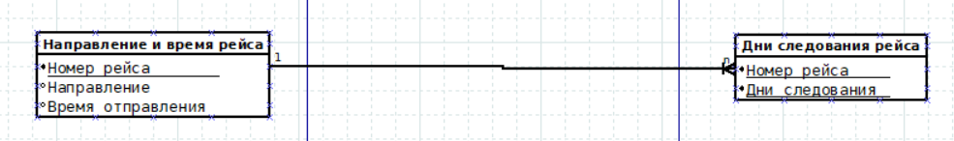

Рисунок 1 – Схема БД в нотации Мартина

**Задание 2**

Скалярное произведение

|  |  |
| --- | --- |
| Номер рейса | Марка автобуса |
| 191 | Scania |
| 191 | Икарус |
| 191 | Ducato |
| 191 | Neoplan |
| 192 | Scania |
| 192 | Икарус |
| 192 | Ducato |
| 192 | Neoplan |
| 203 | Scania |
| 203 | Икарус |
| 203 | Ducato |
| 203 | Neoplan |
| 204 | Scania |
| 204 | Икарус |
| 204 | Ducato |
| 204 | Neoplan |
|  |  |

Данное отношение является **бинарным**, мощность – 16

**Задание 3**

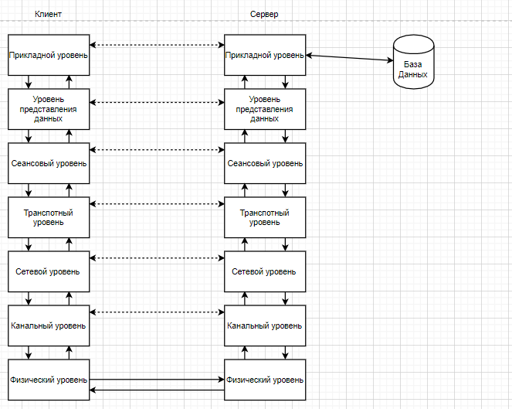

Рисунок 2 – Схема модели OSI для клиент-серверного приложения доступа к данным

**Задание 4**

Backlog разработки инженерного калькулятора.

Начальная оценка – количество дней за которое выполняется определенный процесс.

|  |  |  |  |  |
| --- | --- | --- | --- | --- |
| ID | Название | Важность | Начальная оценка | Демонстрация |
| 1 | Создание графического интерфейса калькулятора | 150 | 3 | Графический интерфейс представляет собой графическое окно для вывода результатов , окно для ввода, панель управления и блок с цифрами и арифметическими операндами. |
| 2 | Реализация арифметических действий и отображение результатов | 130 | 4 | Записать выражение и при нажатии соответствующей кнопки вывести результат в окно для результатов. |
| 3 | Реализация отображения графиков функций | 120 | 4 | Записать уравнение и при нажатии соответствующей кнопки получить график данной функции в окне результатов. |
| 4 | Поддержка систем  счисления | 84 | 2 | Записать число и выбрать на панели одну из систем счисления. при нажатии соответствующей кнопки получить представление числа в выбранной СС |
| 5 | Возможность сохранять последнюю запись | 57 | 2 | При нажатии соответствующей кнопки на панели управления сохранить вычисление, либо график |
| 6 | Возможность просмотра записей | 25 | 4 | При нажатии кнопки Show results показать последнюю запись . |
| 7 | Тестирование и исправление | 10 | 4 | При эксплуатации калькулятора не возникают проблемы и работа стабильна. |
| Всего |  |  | 23 |  |

Burn Down Chart со Sprint за 3 недели